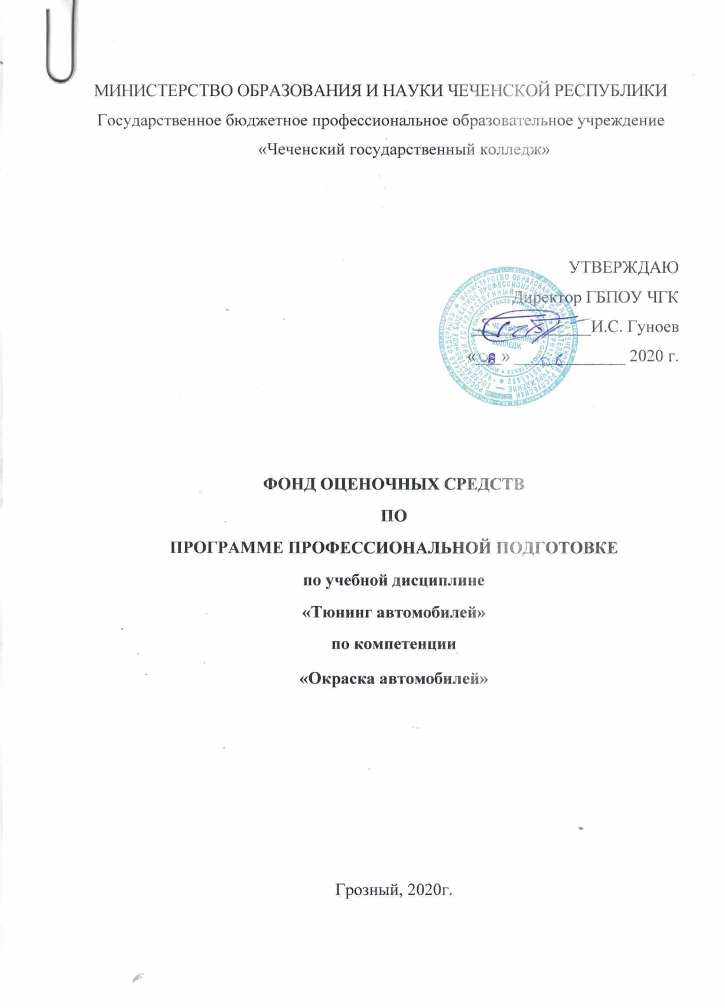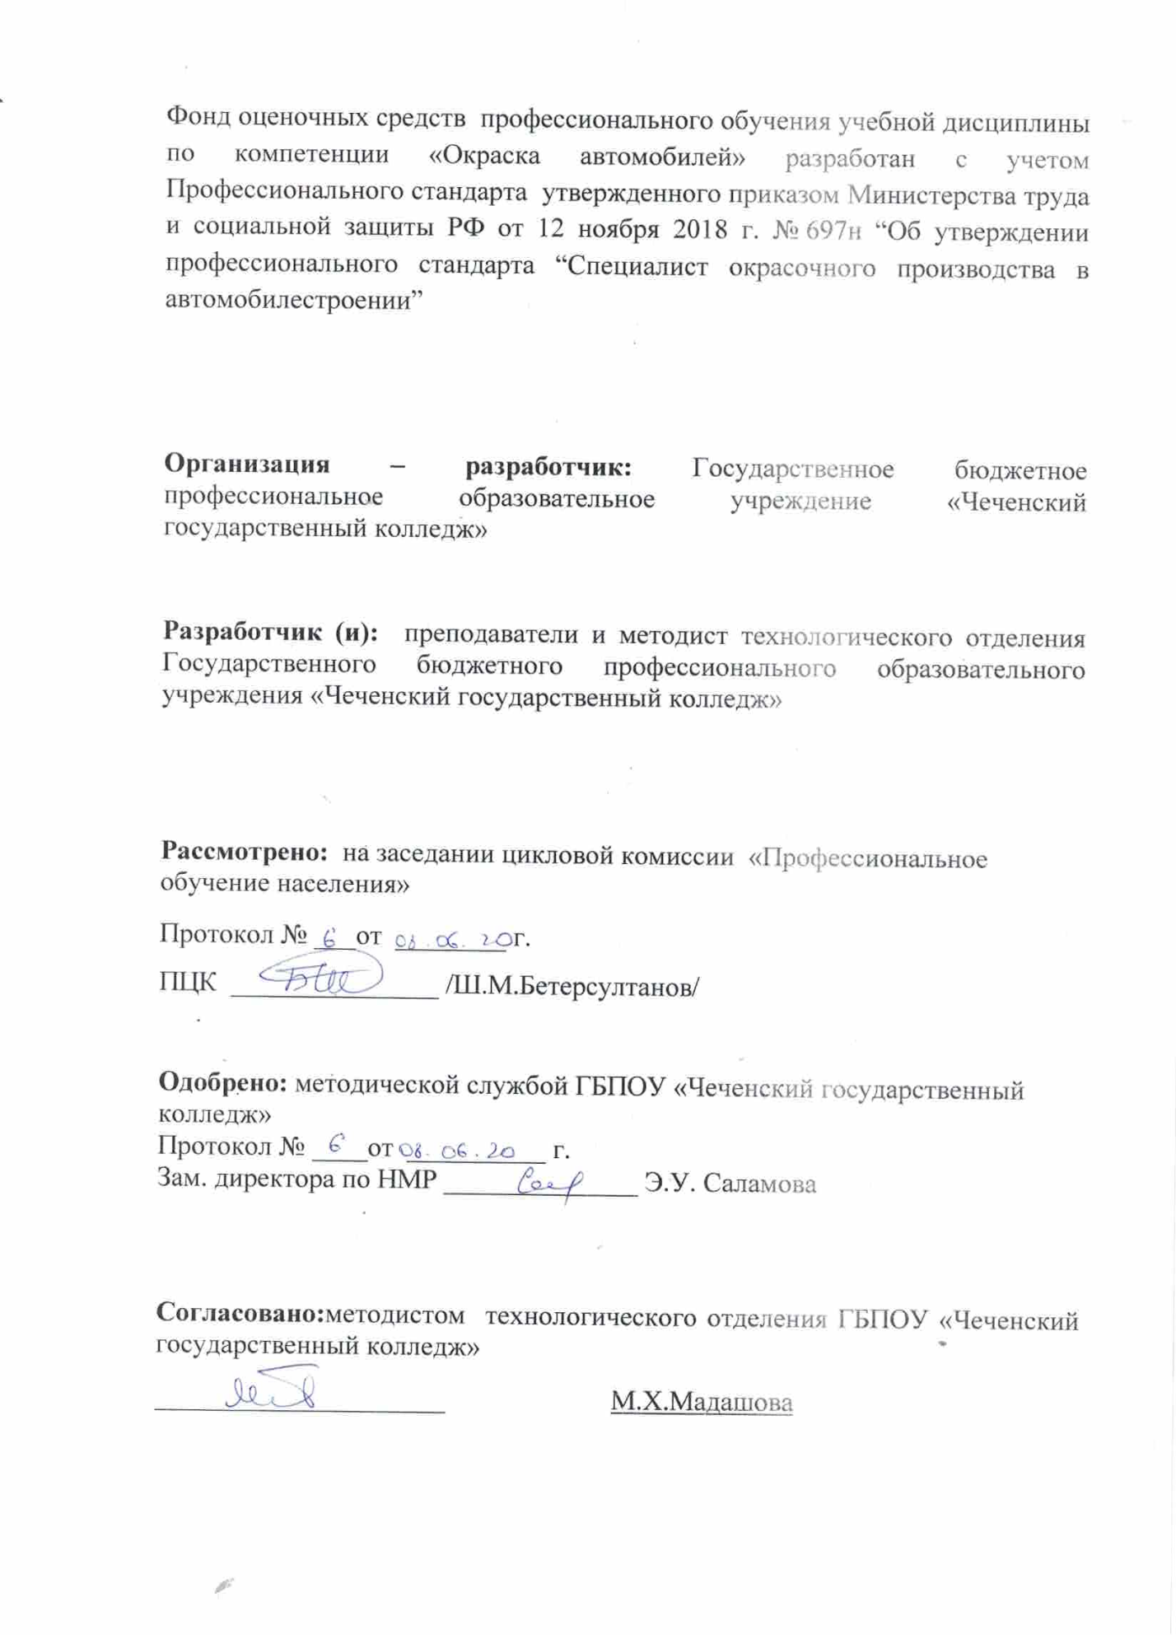

СОДЕРЖАНИЕ

 | СТР.
- паспорт комплекта фонда оценочных средств | 4
- РЕЗУЛЬТАТЫ ОСВОЕНИЯ УЧЕБНОЙ ДИСЦИПЛИНЫ, ПОДЛЕЖАЩИЕ ПРОВЕРКЕ | 5
- ОЦЕНКА ОСВОЕНИЯ УЧЕБНОЙ ДИСЦИПЛИНЫ | 7
- ФОНД ОЦЕНОЧНЫХ СРЕДСТВ ДЛЯ ИТОГОВОЙ АТТЕСТАЦИИ ПО УЧЕБНОЙ ДИСЦИПЛИНЕ | 8

Паспорт фонда оценочных средств по дисциплине
Тюнинг автомобилей
^{(наименование)}

№  п/п | Контролируемые разделы (темы) дисциплины | Код контролируемой компетенции | Оценочное средство
 |  |  | наименование | кол-во
1 | Тема 1.1.Модернизация транспортных средств | ПК :3.1-3.4  ОК1-10 | Контрольная работа  Тест | 1  20
2 | Тема 1.2. ТО и ремонт модернизированных ТС | ПК :3.1-3.4  ОК1-10 | Контрольная работа  Тест | 1  10
3 | Практические задания | ПК :3.1-3.4  ОК1-10 | Практические задания | 17
4 | Экзамен | ПК :3.1-3.4  ОК1-10 | Тест | 90

используются следующие сокращения:

ОК - общая компетенция
ПК - профессиональная компетенция

ПК 3.1 Определять необходимость модернизации транспортных средств
ПК 3.2 Владеть информацией о взаимозаменяемости узлов и агрегатов автотранспортного средства и способах повышения их эксплуатационных свойств
ПК 3.3 Разрабатывать технологическую документацию
ПК 3.4 Владеть методикой тюнинга автомобиля.

ОК 1. Понимать сущность и социальную значимость своей будущей профессии, проявлять к ней устойчивый интерес.
ОК 2. Организовывать собственную деятельность, определять методы и способы выполнения профессиональных задач, оценивать их эффективность и качество.
ОК 3. Решать проблемы, оценивать риски и принимать решения в нестандартных ситуациях.
ОК 4. Осуществлять поиск, анализ и оценку информации, необходимой для постановки и решения профессиональных задач, профессионального и личностного развития.
ОК 5. Использовать информационно-коммуникационные технологии для совершенствования профессиональной деятельности.
ОК 6. Работать в коллективе и команде, обеспечивать ее сплочение, эффективно общаться с коллегами, руководством, потребителями.
ОК 7. Ставить цели, мотивировать деятельность подчиненных, организовывать и контролировать их работу с принятием на себя ответственности за результат выполнения заданий.
ОК 8. Самостоятельно определять задачи профессионального и личностного развития, заниматься самообразованием, осознанно планировать повышение квалификации.
ОК 9. Быть готовым к смене технологий в профессиональной деятельности
ОК 10.Исполнять воинскую обязанность, в том числе с применением полученных профессиональных знаний(для юнешей).

Комплект заданий для контрольной работы

Тема 1.1.Модернизация транспортных средств
Вариант 1
Задание 1. Тюнинг ГРМ
Задание 2. Усиление подвески автомобиля
Задание 3. Изменение конструкции главной передачи
Вариант 2
Задание 1. Тюнинг КШМ
Задание 2. Усиление кузова автомобиля
Задание 3. Изменение конструкции привода ведущих колёс

Тема1.2. ТО и ремонт модернизированных ТС
Вариант 1
Задание 1.ТО и ремонт цилиндро-поршневой группы КШМ
Задание 2. Обслуживание системы охлаждения модернизированных ТС
Задание 3. ТО модернизированной тормозной системы
Вариант 2
Задание 1. ТО и ремонт механизма газораспределения
Задание 2. Обслуживание системы питания модернизированных ТС
Задание 3. ТО модернизированной подвески

Критерии оценки:
- оценка «отлично» выставляется студенту, если он дал полный и правильный ответ на 5 вопросов;
- оценка «хорошо» выставляется студенту, если он дал полный и правильный ответ на 4 вопроса;
- оценка «удовлетворительно» выставляется студенту, если он дал полный и правильный ответ на 3 вопроса;
- оценка «неудовлетворительно» выставляется студенту, если он дал полный и правильный ответ на 2 и менее вопроса.

- оценка «зачтено» выставляется студенту, если он дал полный и правильный ответ на 3 и более вопроса;
- оценка «не зачтено» выставляется студенту, если он дал полный и правильный ответ на 2 и менее вопроса.

Комплект тестовых заданий

Тема 1.1. Модернизация транспортных средств
Вопрос 1. Тюнинг и ПДД
Вопрос 2. Назначение распредвала с изменённым профилем кулачков
Вопрос 3. ЭБУ двигателя и их модернизация
Вопрос 4. Модернизация системы зажигания
Вопрос 5. Назначение системы нитро-газ
Вопрос 6. Изменение передаточного числа КПП
Вопрос 7. Изменение передаточного числа главной передачи
Вопрос 8. Самоблокирующийся дифференциал
Вопрос 9. Модернизация привода ведущих колёс
Вопрос 10. Тюнинг передней подвески
Вопрос 11. Тюнинг задней подвески
Вопрос 12. Изменение клиренса автомобиля
Вопрос 13. Способы изменения веса автомобиля
Вопрос 14. Увеличение безопасности водителя
Вопрос 15.Внешние изменения аэродинамики
Вопрос 16. Подбор шин и дисков
Вопрос 17. Модернизация внешних световых приборов
Вопрос 18. Принципы шумоизоляции
Вопрос 19. Дополнительные контрольно-измерительные приборы
Вопрос 20. Принцип работы пневмо-подвески

Тема1.2. ТО и ремонт модернизированных ТС
Вопрос 1.Регулировка фаз газораспределения
Вопрос 2. Как облегчить маховик?
Вопрос 3. Как увеличить смазку механизмов двигателя?
Вопрос 4. Способы доработки системы охлаждения
Вопрос 5. Уход за модернизированной КПП
Вопрос 6. Ослуживание модернизированного сцепления
Вопрос 7. ТО пневмо-подвески
Вопрос 8. ТО торсионной подвески
Вопрос 9. ТО несущих элементов кузова
Вопрос 10. То модернизированной тормозной системы.

Практические работы

1.Выполнение работ по изучению ГРМ
2.Выполнение работ по изучению ЭБУ двигателя
3.Выполнение работ по изучению работы электрооборудования
4. Выполнение работ по изучению работы трансмиссии
5. Выполнение работ по изучению работы задней подвески
6. Выполнение работ по изучению работы стабилизатора поперечной устойчивости
7. Выполнение работ по изучению установки шумоизоляции
8. Выполнение работ по изучению установки блокираторов руля,дверей
9. Выполнение работ по изучению внешнего и внутреннего тюнинга
10.Выполнение работ по ТО и ремонту модернизированных КШМ и ГРМ
11. Выполнение работ по ТО и ремонту системы охлаждения
12. Выполнение работ по ТО и ремонту системы питания
13. Выполнение работ по ТО и ремонту электрооборудования
14. Выполнение работ по ТО и ремонту трансмиссии
15. Выполнение работ по ТО и ремонту рулевого управления
16. Выполнение работ по ТО и ремонту тормозных систем
17. Выполнение работ по ТО и ремонту гидравлических систем.

Критерии оценки:
- оценка «отлично» выставляется студенту, если он выполнил задание на 100%;
- оценка «хорошо» выставляется студенту, если он выполнил задание на 80-100%;
- оценка «удовлетворительно» выставляется студенту, если он выполнил задание на 60-80%;
- оценка «неудовлетворительно» выставляется студенту, если он выполнил задание менее чем на 60%.

- оценка «зачтено» выставляется студенту, если он выполнил задание более чем на 60%;
- оценка «не зачтено» выставляется студенту, если он выполнил задание менее чем на 60%.

Комплект заданий для экзамена

Вариант 1
1. Тюнинг и ПДД
2. Распределительный вал с измененным профилем кулачков
3. ТО и ремонт модернизированного сцепления
Вариант 2
1.Тюнинг двигателя внутреннего сгорания
2.Амортизаторы передней подвески
3.ТО и ремонт модернизированной трансмиссии
Вариант 3
1.Тюнинг электроники двигателя
2.Облегчённый маховик
3.ТО и ремонт систем питания
Вариант 4
1.Система нитро-газ
2.Каркас безопасности
3.ТО и ремонт тормозных систем
Вариант 5
1.Стабилизатор поперечной устойчивости
2.Шумоизоляция
3.ТО и ремонт системы впрыска
Вариант 6
1. Главная передача с изменённым числом
2. Тюнинг системы выпуска газов
3. ТО и ремонт гидравлики
Вариант 7
1.Внешний тюнинг
2.Дополнительное освещение
3.ТО и ремонт системы охлаждения
Вариант 8
1.Тюнинг КПП
2.Подбор колёс и шин
3.ТО и ремонт систем выпуска газов
Вариант 9
1.Тюнинг салона
2.Охранные сигнализации
3.ТО и ремонт подвески
Вариант 10
1.Тюнинг систем двигателя
2.Тюнинг аэродинамики кузова
3.ТО и ремонт ГРМ и КШМ

Вариант 11
1. Перспективные модели автомобилей
2. Тюнинг передней подвески
3. ТО и ремонт модернизированного сцепления
Вариант12
1.Материалы современных кузовов
2.Перспективные электронные системы на автомобилях
3.ТО и ремонт модернизированной трансмиссии полноприводных автомобилей
Вариант13
1.Перспективы развития двигателей
2.АКПП современных автомобилей
3.ТО и ремонт систем подготовки воздуха
Вариант 14
1.Альтернативные ДВС
2.Каркас безопасности
3.ТО и ремонт системы смазывания
Вариант 15
1.Тюнинг ГРМ
2.Шумоизоляция
3.ТО и ремонт кузова
Вариант 16
1. Главная передача с блокиратором
2. Тюнинг системы электрооборудования
3. ТО и ремонт деталей ходовой части
Вариант 17
1.Внешние дополнительные приборы
2.ТО и ремонт рулевого управления
3.КПП современных автомобилей
Вариант18
1.Тюнинг КПП
2.Подбор шин
3.ТО и ремонт дополнительного электрооборудования
Вариант 19
1.Тюнинг салона
2.Современные ЭБУ
3.ТО и ремонт задней подвески
Вариант 20
1.Тюнинг систем двигателя
2.Развитие систем безопасности
3.ТО и ремонт ГРМ и КШМ
Вариант 21
1. Перспективные модели автомобилей
2. Тюнинг передней полноприводных автомобилей
3. ТО и ремонт систем выпуска газов
Вариант22
1.Развитие мощности на автомобиле
2.Перспективные дизельные ДВС
3.ТО и ремонт модернизированной трансмиссии
Вариант23
1.Тюнинг системы впуска
2.АКПП современных автомобилей
3.ТО и ремонт систем питания
Вариант 24
1.Гибридные ДВС
2.Повышение крутящего момента
3.ТО и ремонт несущих конструкций
Вариант 25
1.Тюнинг КШМ
2.Аудиоподготовка
3.ТО и ремонт тормозных систем
Вариант 26
1. Главная передача с блокиратором
2. Установка дополнительных отопителей салона
3. ТО и ремонт деталей подвески
Вариант 27
1.Тюнинг головного света
2.ТО и ремонт рулевого управления
3.Тюнинг ведущих мостов
Вариант28
1.Тюнинг КПП
2.Подбор дисков и шин
3.Современные подвески автомобилей
Вариант 29
1.Дополнительная шумоизоляция
2.Тюнинг ГБЦ
3.ТО и ремонт задней подвески полноприводных автомобилей
Вариант 30
1.Тюнинг систем двигателя
2.Каркас безопасности
3.ТО и ремонт модернизированного сцепления

